**РОССИЙСКИЙ УНИВЕРСИТЕТ ДРУЖБЫ НАРОДОВ**

Факультет физико-математических и естественных наук

Кафедра прикладной информатики и теории вероятностей

**Отчет по лабораторной работе № 14**

**Тема:**

Средства, применяемые при разработке программного обеспечения в ОС типа UNIX/Linux

Выполнил

Студент группы НПИ 02-20

Студенческий билет №1032201750

Кузьмин Николай

Москва 2021

**Структура:**

1. Цель
2. Теория
3. Ход работы
4. Вывод

**Цель:** Приобрести простейшие навыки разработки, анализа, тестирования и отладки приложений в ОС типа UNIX/Linux на примере создания на языке программирования С калькулятора с простейшими функциями.

**Теория:** Процесс разработки программного обеспечения обычно разделяется на следующие этапы: – планирование, включающее сбор и анализ требований к функционалу и другим характеристикам разрабатываемого приложения; – проектирование, включающее в себя разработку базовых алгоритмов и спецификаций, определение языка программирования; – непосредственная разработка приложения: – кодирование — по сути создание исходного текста программы (возможно в нескольких вариантах); – анализ разработанного кода; – сборка, компиляция и разработка исполняемого модуля; – тестирование и отладка, сохранение произведённых изменений; – документирование. Для создания исходного текста программы разработчик может воспользоваться любым удобным для него редактором текста: vi, vim, mceditor, emacs, geany и др. После завершения написания исходного кода программы (возможно состоящей из нескольких файлов), необходимо её скомпилировать и получить исполняемый модуль.

**Ход работы:**

1. В домашнем каталоге создал подкаталог ~/work/os/lab_prog.

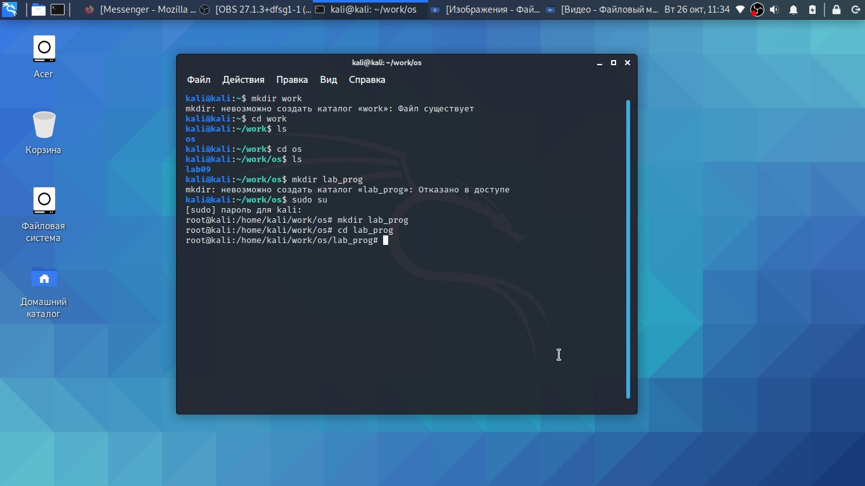

1. Создал в нём файлы: calculate.h, calculate.c, main.c

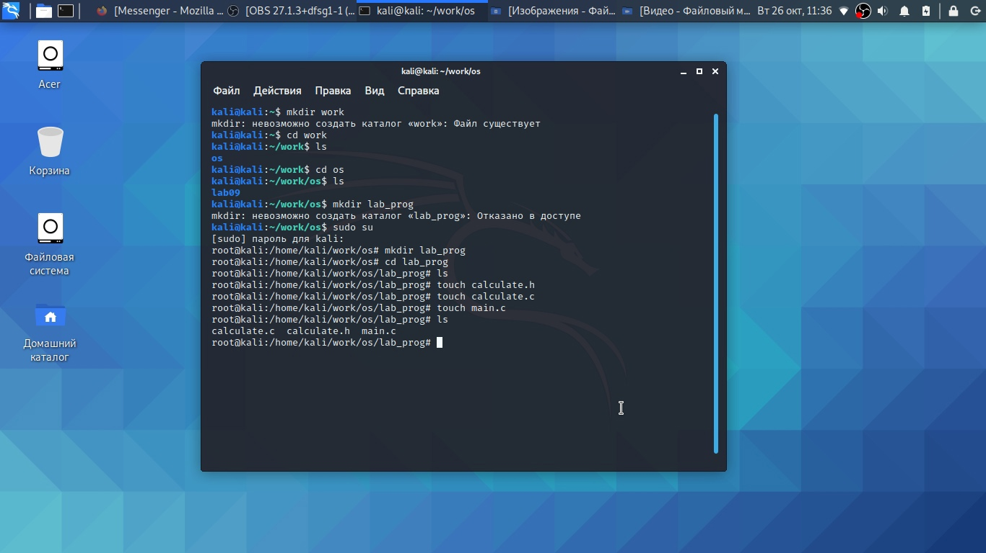

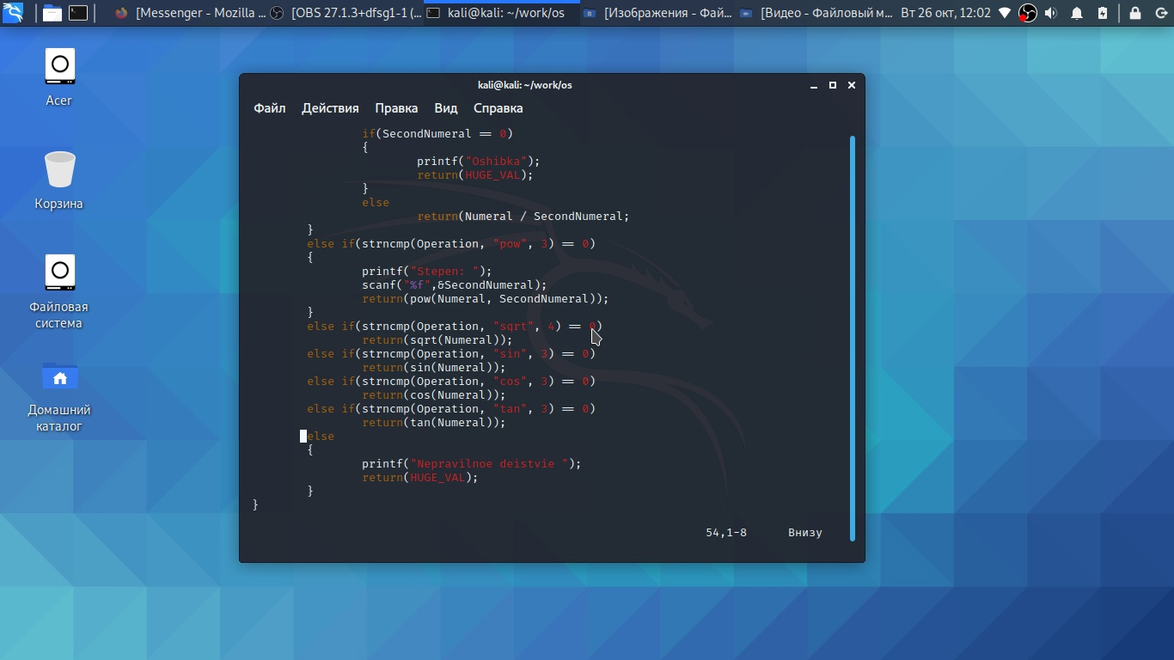

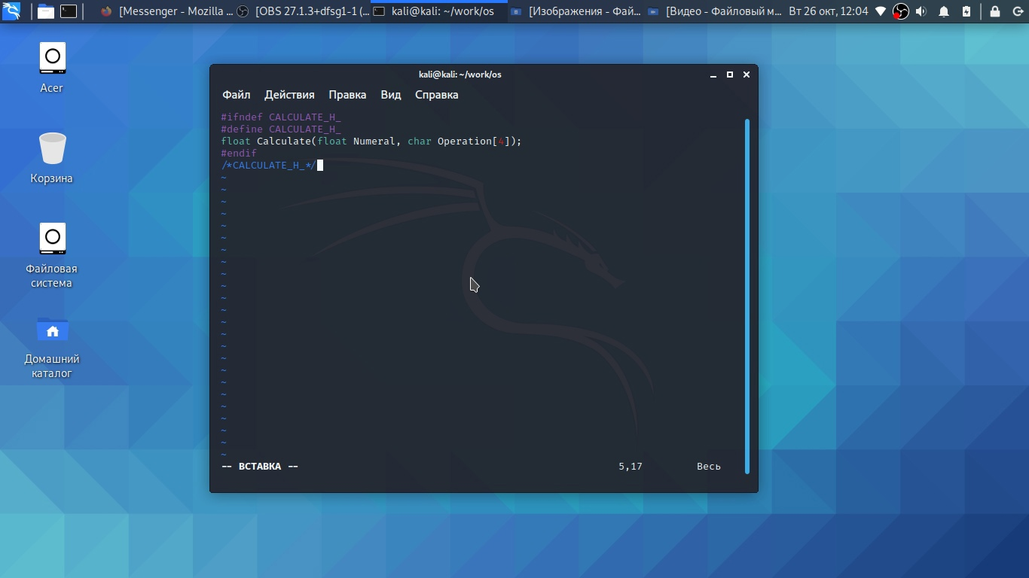

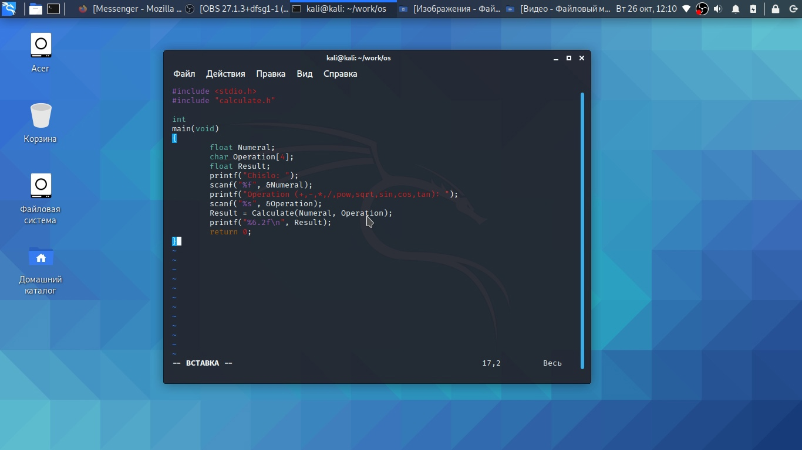

1. Попытка компиляции была, но выполнить ее не удалось в течение лабораторной работы, поэтому мейкфайл и отладку калкул не написал.
2. С помощью утилиты splint попробовал проанализировать коды файлов calculate.c и main.c.

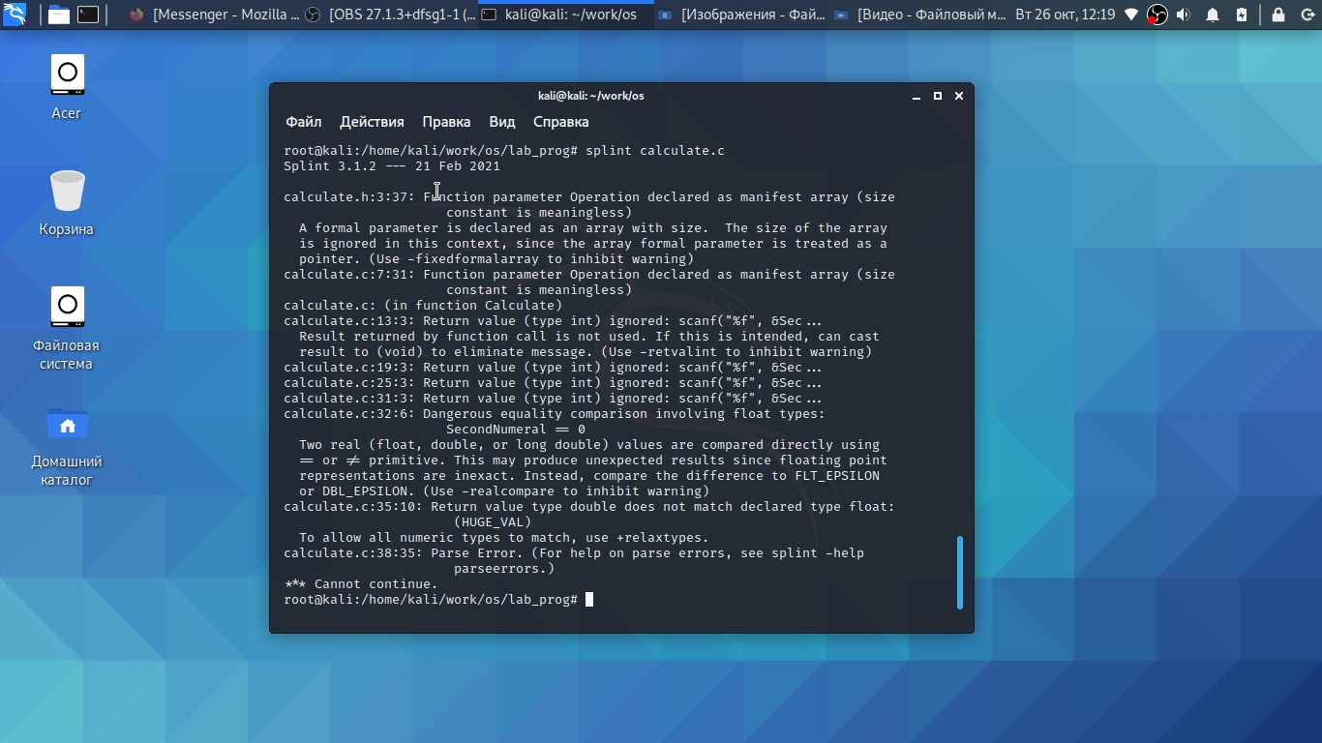

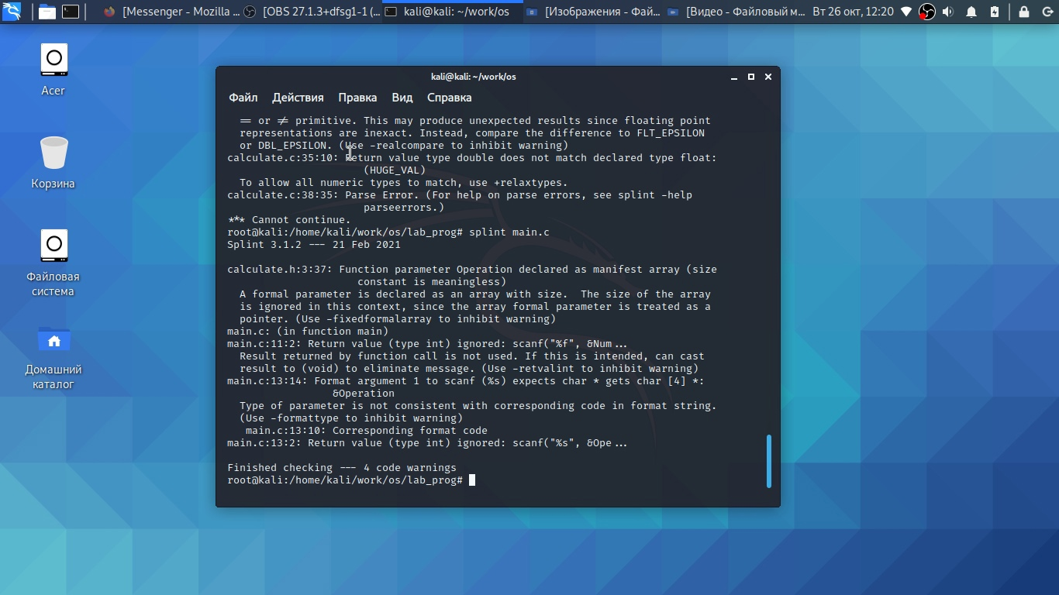

**Вывод**: Я приобрел простейшие навыки разработки, анализа, тестирования и отладки приложений в ОС типа UNIX/Linux на примере создания на языке программирования С калькулятора с простейшими функциями.